**Ejercicio 1**

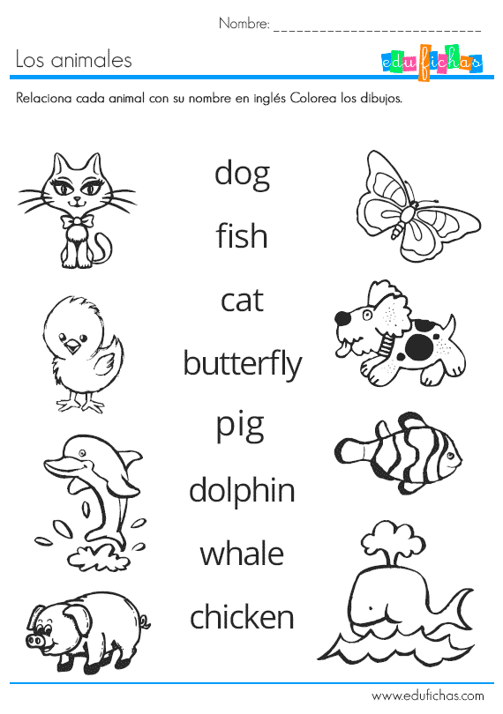

**Ejercicio 2**

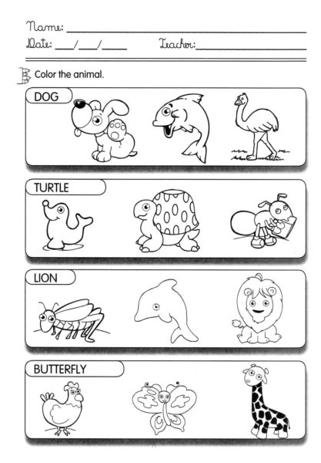

**Ejercicio 3**

Dibuja y decora tus animales favoritos escribe su respectivo nombre en inglés. Al terminar graba un video corto donde pronuncies el nombre del animal en inglés y el sonido que lo identifica, no olvides en el video mostrar los dibujos que has realizado.